Parecer Jurídico Referencial nº 001/2024 - AJSEADM

lista de verificação A

Competência para preenchimento
unidade responsável | Verificação
Secretaria de Gestão de Pessoas  (unidade interessada) | Lista de verificação A
Coordenadoria de Convênios e Contratos  (unidade competente) | Lista de verificação B

Notas explicativas

A coluna “atende a exigência?” deverá ser preenchida apenas com as respostas pré-definidas, sendo:

A: atende plenamente a exigência
N: não atende plenamente a exigência
N/A: a exigência não é aplicável ao caso concreto

A demanda só prosseguirá nos termos do PJR, se a integralidade dos itens da lista tiver pleno atendimento (A) e se as exigências preenchidas eventualmente como não aplicáveis (N/A) estiverem descritas no “rol de conformidade das exigências não aplicáveis”.

No campo referente à justificativa, deverá também ser registrado caso a exigência N/A encontre correspondência no “rol de conformidade das exigências N/A”. Explica-se:

1ª hipótese – atendimento pleno da lista de verificação (A): a demanda seguirá sob os efeitos referenciais.
2ª hipótese – não atendimento de qualquer exigência (n): a demanda não seguirá sob os efeitos referenciais, devendo, ao final da instrução da unidade competente, ser encaminhada à AJSEADM com ambas as listas de verificação preenchidas, somente para avaliação das exigências não atendidas.
3ª hipótese – exigências não aplicáveis (n/a) com correspondência no “rol de conformidade das exigências não aplicáveis”: a demanda seguirá sob os efeitos referenciais após avaliação do rol, conforme exemplo abaixo:
lista de verificação
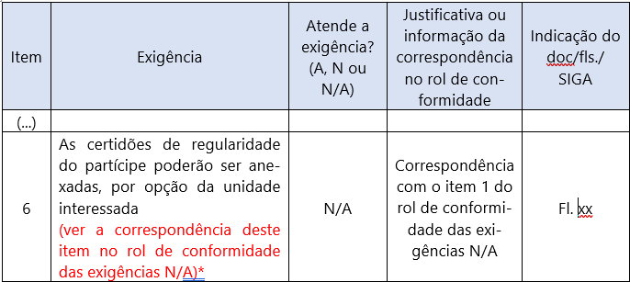
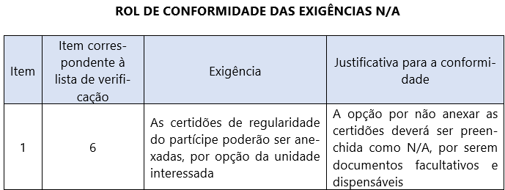

4º hipótese – exigências não aplicáveis (n/a) sem correspondência no “rol de conformidade das exigências não aplicáveis”: a demanda não seguirá sob os efeitos referenciais, devendo, ao final da instrução da unidade competente, ser encaminhada à AJSEADM com ambas as listas de verificação preenchidas, somente para avaliação das exigências não atendidas.

Caso as unidades verifiquem o não atendimento de algum requisito ali listado (ou o atendimento parcial), sem a correspondência no rol de conformidade, deve justificar sua não aplicabilidade ou efetuar a correção, inclusive por meio de diligência, antes da anexação da lista e do prosseguimento do processo.

No processo, deverá ser anexada somente a lista de verificação e o rol de conformidade, devendo-se dispensar as folhas referentes às notas explicativas.

Eventuais sugestões de alteração de texto desta lista poderão ser encaminhadas ao e-mail: ajseadm@tjpa.jus.br

LISTA DE VERIFICAÇÃO A
Versão 3

parecer jurídico referencial nº. 001/2024 - ajseadm
unidade responsável pelo preenchimento: secretaria de gestão de pessoas

Item | Exigência | Atende a exigência?  (A, N ou N/A) | Justificativa ou informação da correspondência no rol de conformidade | Indicação do doc/fls./ SIGA
1 | A cessão das servidoras, servidores e assistentes sociais deve continuar a atender as ações conjuntas dos partícipes
1.1 | O objeto e o escopo do ajuste devem permanecer inalterados
1.2 | No decorrer da prorrogação, não deve haver repasse de recursos entre os partícipes
1.3 | A servidora ou servidor designado para fiscalizar o ajuste, deve ter sua indicação ratificada ou, caso necessária sua substituição, deve ser indicado novo agente, com a correspondente matrícula, setor de lotação, contato telefônico e e-mail funcional
2 | O Acordo de Cooperação Técnica celebrado deve ter cumprido os requisitos:  - o partícipe não é uma organização da sociedade civil;  - o objeto envolve a consecução de finalidades de interesse público e recíproco; e  c. não há repasse de recursos entre os partícipes
3 | No instrumento original, deve conter a previsão expressa de possibilidade de prorrogação
4 | O instrumento que se pretende prorrogar deve estar vigente
4.1* | A vigência do instrumento não deve ser igual ou superior a 60 (sessenta) meses.
5 | Devem constar nos autos os documentos listados nos incisos I ao IV do artigo 12 da Portaria nº. 3615/2021 – GP
6** | As certidões de regularidade do partícipe poderão ser anexadas, por opção da unidade interessada  (ver a correspondência deste item no rol de conformidade das exigências N/A)
7** | Deve haver a manifestação expressa de interesse dos partícipes – Tribunal de Justiça do Estado do Pará e do representante legal do Município/Câmara Municipal - para a prorrogação do prazo de vigência  (ver a correspondência deste item no rol de conformidade das exigências N/A)
8** | O Plano de Trabalho para o aditamento poderá ser anexado, por opção da unidade interessada  (ver a correspondência deste item no rol de conformidade das exigências N/A)
9 | O Parecer Jurídico Referencial - PJR correspondente deverá ser anexado aos autos
10 | Deverá ser atestado, mediante despacho, que o PJR é compatível com o caso concreto
*Incluído na Versão 3
**Alterado na Versão 3

Declaro que esta é a versão mais atualizada e foi extraída do sítio do TJPA em dia/mês/ano.

Belém, dia de mês de ano.

Nome da servidora ou servidor
Cargo ou função

ROL DE CONFORMIDADE DAS EXIGÊNCIAS N/A
lista de verificação a

Item | Item correspondente à lista de verificação | Exigência | Justificativa para a conformidade
1 | 6 | As certidões de regularidade do partícipe poderão ser anexadas, por opção da unidade interessada | A opção por não anexar as certidões deverá ser preenchida como N/A, por serem documentos facultativos e dispensáveis
2 | 7 | Deve haver a manifestação expressa de interesse dos partícipes – Tribunal de Justiça do Estado do Pará e do representante legal do Município/Câmara Municipal - para a prorrogação do prazo de vigência | O não atendimento deverá ser preenchido como N/A, se houver a impossibilidade de manifestação prévia de interesse do partícipe, posto que a aposição das assinaturas dos representantes legais dos partícipes no Termo Aditivo supre esta exigência
3 | 8 | O Plano de Trabalho para o aditamento poderá ser anexado, por opção da unidade interessada | A opção por não anexar o Plano de Trabalho deverá ser preenchida como N/A, por ser documento facultativo e dispensável

